

|  |
| --- |
| Documentación de Arquitectura de Software |
| Primera Entrega  SoluMovil |
| Juan Camilo Bages 201313175  Jairo Iván Bernal 201317123  Simón Ramírez 200922147  Meili Vanegas 201225567 |
| Departamento de Ingeniería de Sistemas y Computación  Universidad de Los Andes  [2015-20] |

Documentación de Arquitectura de Software

Contenido

1 Introducción 2

2 Restricciones 3

3 Casos de Uso 4

4 Atributos de Calidad 5

5 Resumen de Métricas 6

# Introducción

En el siguiente documento se va a desarrollar la documentación de la arquitectura de software para el sistema de transporte público propuesto TBC. En ésta se pretenden definir las restricciones del proyecto, los casos de uso que ofrecerá el proyecto propuesto por SoluMovil, los escenarios de calidad descritos por el cliente y el resumen de métricas.

# Restricciones

Sólo se identificó una restricción del proyecto y es de órden temporal, como se muestra a continuación:

|  |  |  |
| --- | --- | --- |
| Identificador | Tipo | Descripción |
| R1 | Negocio | El experimento debe ser desarrollado antes del 28 de noviembre del 2015 |

# Casos de Uso

Los casos de uso se representaron en el siguiente Diagrama de Casos de Uso. Se tienen en cuenta tres casos específicos: los que imvolucran la Aplicación Web de TBC, la Aplicación Android StandAlone para los Tranvías, la Aplicación Android StandAlone para los MoviBuses y la Aplicación Android StandAlone para las Estaciones de Vcubs.

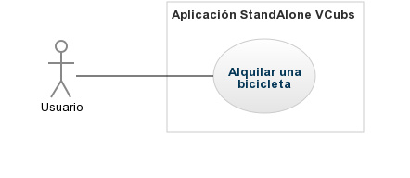 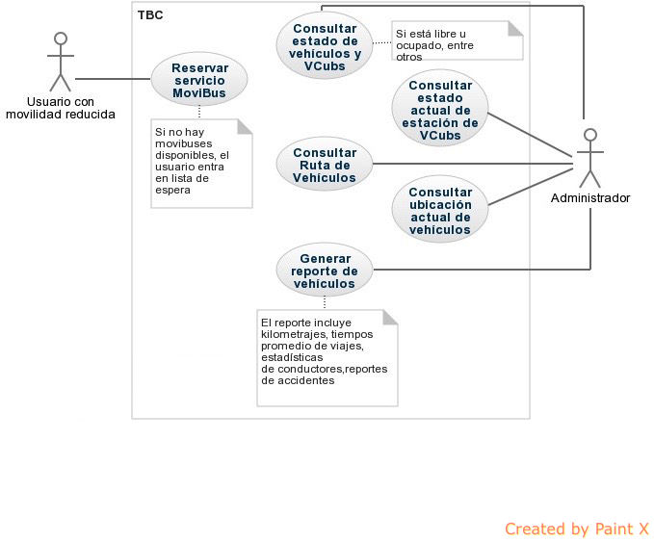

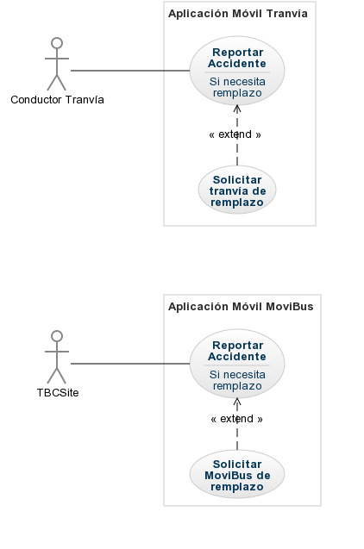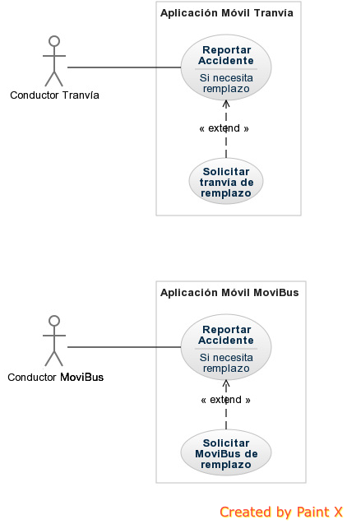

# Atributos de Calidad

A continuación se van a presentar los atributos de calidad identificados. Con esto, se pretende identificar los aspectos que definen la calidad y las características del sistema.

1. Escalabilidad

|  |  |
| --- | --- |
| *Escenario* | *Escenario Soporte De Peticiones 1* |
| *Identificador* | ESP1 |
| *Prioridad* | ALTA |
| *Atributo De Calidad* | Escalabilidad |
| *Fuente* | Cliente |
| *Estimulo* | Soportar múltiples peticiones a la vez. |
| *Ambiente* | Saturado, post y durante desarrollo. |
| *Medida Esperada* | Se espera que el sistema responda a 4500 peticiones en menos de 5 segundos. |

1. Desempeño

|  |  |
| --- | --- |
| *Escenario* | *Escenario Tiempo De Latencia 1* |
| *Identificador* | ETL1 |
| *Prioridad* | ALTA |
| *Atributo De Calidad* | Desempeño |
| *Fuente* | Cliente |
| *Estimulo* | Acceso a algunas funcionalidades de la aplicación. GET |
| *Ambiente* | Normal, saturado |
| *Medida Esperada* | El tiempo de respuesta para las funcionalidades de la aplicación debe ser menor a 1s. |

|  |  |
| --- | --- |
| *Escenario* | *Escenario Tiempo De Latencia 2* |
| *Identificador* | ETL2 |
| *Prioridad* | ALTA |
| *Atributo De Calidad* | Desempeño |
| *Fuente* | Cliente |
| *Estimulo* | Acceso a algunas funcionalidades de la aplicación. POST |
| *Ambiente* | Normal, saturado |
| *Medida Esperada* | El tiempo de respuesta para las funcionalidades de la aplicación debe ser menor a 1s. |

|  |  |
| --- | --- |
| *Escenario* | *Escenario Tiempo De Latencia 3* |
| *Identificador* | ETL3 |
| *Prioridad* | ALTA |
| *Atributo De Calidad* | Desempeño |
| *Fuente* | Cliente |
| *Estimulo* | Acceso a algunas funcionalidades de la aplicación. PUT |
| *Ambiente* | Normal, saturado |
| *Medida Esperada* | El tiempo de respuesta para las funcionalidades de la aplicación debe ser menor a 1s. |

# Resumen de Métricas

Para llevar a cabo una valoración de los escenarios de calidad descritos en el anterior literal, se llevó a cabo un resumen de métricas, en el que se asigna a una métrica para cada escenario, junto con un valor esperado y un valor obtenido.

|  |  |  |  |  |
| --- | --- | --- | --- | --- |
| *Escenario de calidad* | *Atributo de calidad* | *Métrica* | *Valor esperado* | *Valor Obtenido* |
| *ESP1* | ETL1 | No. Solicitudes repondidas en 5s | 4500 | 4766 |
| *ETL1* | ALTA | Latencia | 1000ms | 815ms |
| *ETL2* | Desempeño | Latencia | 1000ms | 991ms |
| *ETL3* | Cliente | Latencia | 1000ms | 1252ms |